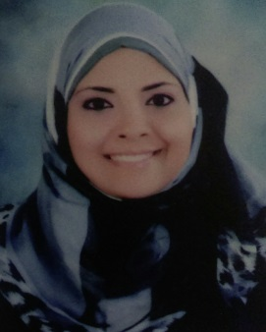
- الاســـــــــــــم: مروة كمال علي حسن تاريخ الميـلاد: 4/ 12/ 1987
- الوظيفـــــــة : مدرس مساعد بقسم الاجتماع بكلية الاداب – جامعة اسيوط
- محل الميــلاد : اسيوط
- العنــــــــــوان: 113 شارع 26 يوليو – أسيوط
- الجنسيـــــــــة: مصريه
- المــوبــايـــــل: 01003486572
- الحالة الأجتماعيــــة: متزوجة
- البريد الألكترونـــى : m_kmal1987@yahoo.com
dr.melshwkhy@yahoo.com

التعليم

* ليسانس آداب – قسم علم الاجتماع – جامعة أسيوط

الرسائل العلمية

* رسالة ماجستير في ( الرواسب الثقافية واثارها على بعض القيم الاجتماعية فى الاحياء الشعبية )

الخبــــرات
دورة تدريبية فى الجوانب المالية والقانونية .*
* دورة تدريبية فى اخلاقيات البحث العلمي .
* دورة تدريبية في نظم الامتحانات وتقويم الطلاب .
* دورة تدريبية فى العرض الفعال .
* دورة تدريبية فى معايير الجودة فى العملية التدريسية .
* دورة تدريبية فى التخطيط الاستراتيجي .
دورة تدريبية فى تنظيم المؤتمرات العلمية . *

اللغـــــات :

الأنجليزية: أجادة القراءة والكتابة وتحدث

المهـارات :
Computer skills
Windows, word, excel, net
مهارات أخرى
- أجادة العمل تحت ضغط .
- الأقناع والتأثير .
- روح التعاون و العمل مع أعضاء الفريق الواحد .
- القدرة على إدارة فريق العمل والوصول بها للهدف المطلوب .

